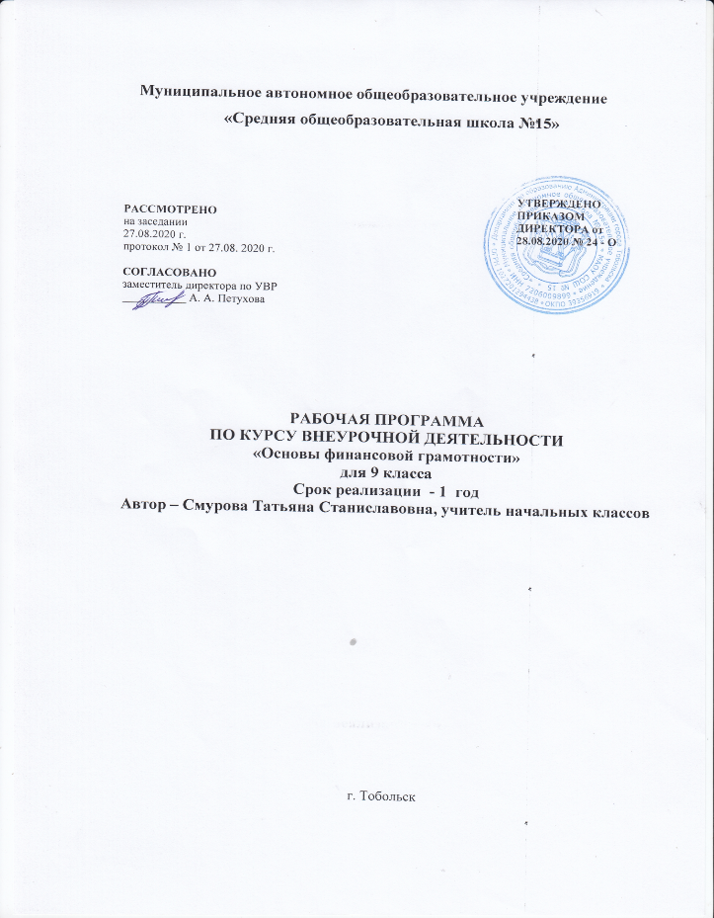
1.Планируемые результаты обучения
Предметные результаты изучения данного курса - приобретение школьниками компетенций в области финансовой грамотности, которые имеют большое значение для последующей интеграции личности в современную банковскую и финансовую среды. Кроме того, изучение курса позволит учащимся сформировать навыки принятия грамотных и обоснованных финансовых решений, что в конечном итоге поможет им добиться финансовой самостоятельности и успешности в бизнесе.
Метапредметные результаты - развитие аналитических способностей, навыков принятия на основе сравнительного анализа сберегательных альтернатив, планирования и прогнозирование будущих доходов и расходов личного бюджета, навыков менеджмента.
Личностными результатами изучения курса следует считать воспитание мотивации к труду, стремление строить свое будущее на основе целеполагания и планирования, ответственности за настоящее и будущее собственное финансовое благополучие, благополучие своей семьи и государства.
Таким образом, элективный курс способствует самоопределению учащегося в жизни, что с г: социальную и личностную значимость, и является актуальным как с точки зрения подготовки квалифицированных кадров, так и для личностного развития ученика.

- Содержание

Освоение содержания элективного курса «Финансовая грамотность» осуществляется с опорой межпредметные связи с курсами базового уровня обществознания, истории, технологии, математики, предметами регионального компонента.
Тема1. Банковская система: услуги и продукты (6ч.)
Банковская система. Как сберечь деньги с помощью депозитов. Банковские карты, электронные финансы: как сохранить сбережения в драгоценных металлах. Кредит: зачем он нужен и где его получить. Какой кредит выбрать и какие условия предпочесть.
Тема 2. Фондовый рынок: как его использовать для роста доходов. (6ч.)
Что такое ценные бумаги и какие они бывают. Профессиональные участники рынка ценных бумаг. Граждане на рынке ценных бумаг. Зачем нужны паевые инвестиционные фонды и общие фонды банковского управления. Операции на валютном рынке: риски и возможности.
Тема 3. Страхование: что и как надо страховать. (4ч).
Страховой рынок России: коротко о главном. Имущественное страхование как: защитить нажитое состояние. Здоровье и жизнь - высшие блага: поговорим о личном страховании. Если нанесен ущерб третьим лицам. Доверяй, но проверяй, или несколько советов по выбору страховщика. О пенсионной грамотности.
Тема 4. Собственный бизнес. (4ч)
Формы предпринимательства в РФ. Создание собственного бизнеса: что и как надо сделать.
Составление бизнес-плана. Расходы и доходы в собственном бизнесе. Налогообложение малого и среднего бизнеса. С какими финансовыми рисками может встретиться бизнесмен.
Тема 5. Основы налогообложения. (6ч.)
Система налогообложения в РФ. Что такое налоги и почему их надо платить. Основы налогообложения граждан. Права и обязанности налогоплательщиков. Налоговая инспекция. Налоговые вычеты, или как вернуть налоги в семейный бюджет.
Тема 6. Личное финансовое планирование. (8ч)
Роль денег в нашей жизни. Риски в мире денег. Финансовая пирамида, или как не попасть в сети мошенников. Виды финансовых пирамид. Виртуальные ловушки, или как не потерять деньги при работе в сети Интернет. Семейный бюджет. Личный бюджет. Как составить личный финансовый план. Защита индивидуальных финансовых проектов.
Итоговый контроль по курсу.
- Календарно-тематнческое планирование
 | Тема  занятия | Кол-  во  часов | Тип урока | Краткое содержание | Планируемые  результаты | Дата
Раздел I. Банковская система: услуги и продукты 6 часов
 | 1.Банковская  система |  | Обзорная лекция с элемента ми  беседы | История развития банковской деятельности; ЦБ и коммерческий банки. | Различать уровни банков, банковские операции, банковские карты.
 | 2.Как сберечь деньги с помощью депозитов. |  | Работа с  информац  ией,  открытие  новых  знаний | Виды банковских депозитов, особенности, доходность по депозитам. | Различать виды депозитов. Приводить примеры депозитов.
 | 3.Кредит- зачем он нужен и где его  получить. |  | Работа с  информац  ией,  открытие  новых  знаний | Виды кредитов.  Принципы  кредитования.  Ипотечное  кредитование. | Различать виды кредитования.
 | 4.Какой  кредит  выбрать. |  | Мини  проект. | Необходимые документы при оформлении кредита. | Мини -проект «В каком банке выгоднее взять кредит?»  Научиться анализировать и сравнивать условия по кредиту в различных банках.
 | 5.Банковские |  | Деловая | Выбор банковской | Составить

 | карты,  электронные  финансы. |  | игра  «Банковская  система» | карты. Виды банковских карт (дебетовая и кредитная). | рекламные буклеты о банковских продуктах.
 | 6.Экскурсия в банк |  | Экскурсия, беседа со  специалистами  банка. | Информация о видах услуг и продуктах банковской системы. | Составить рекламные буклеты о банковских продуктах
Раздел II. Фондовый рынок: как его использовать для роста доходов 6 час.
 | 7 |  | Комбинир-  ованный  урок. | Ценные бумаги. Виды ценных бумаг. Операции на рынке ценных бумаг. | Различать виды ценных бумаг, рассчитывать доходность ценных бумаг.
 | 8 |  | Урок -  обсуждение. | Рынок. Функции рынка. Рынок капитала. Инвестирование. Фондовый рынок. | Составление и анализ схемы «Структура рынка капитала».
 | 9.Граждане на  рынке  ценных  бумаг.  Основные  правила  инвестирования: как  покупать и  продавать  ценные  бумаги |  | Комбини-  рованный  урок. | Инструменты личного финансирования на финансовых рынках и их особенности. | Анализ информации о способах инвестирования денежных средств, предоставляемой различными информационными источниками и структурами финансового рынка.
 | 10.Зачем  нужны  паевые  инвестиционные фонды:  структура,  виды,  особенности  работы. |  | Деловая  игра  «Выбираем ПИФ». | ПИФ. Виды и типы ПИФов, особенности их работы. Правила безопасности при обращении с ПИФами. | Расчет стоимости паев инвестиционных фондов.
 | 10.Управляющие компании и  негосударственные  пенсионные  фонды |  | Комбинир  ованный  урок | Пенсионная система РФ. Способы увеличения пенсии. | Анализ различных способов  размещения средств. Преимущества и недостатки.
 | О |  | Беседа. | Отчетность в ПФР. | Начисление

 | пенсионной грамотности. Встреча со специалиста ми  Пенсионного фонда. |  |  | Оформление и выплата пенсий. | страховых взносов на обязательное пенсионное страхование за 6 месяцев  застрахованному  лицу.
Раздел III. Страхование 4 часа
1 л | Страховой рынок в России. |  | Обзорная лекция с элемента ми  беседы. | Понятие страхования.  Страхователь.  Страховка.  Страховщик. Договор страхования. Ведущие страховые компании в России. | Оценка роли обязательного и добровольного страхования в жизни человека.
¹⁴ | Страхование  имущества. |  | Урок -  обсуждение. | Страхование имущества граждан. | Анализ договора страхования, ответственность страховщика и страхователя.
15 | Личное  страхование. |  | Комбинир  ованный  урок. | Особенности личного страхования. | Алгоритм поведения страхователя в условиях наступления страхового случая.
16 | Выбор  страховщика |  | Практикум. | Информация о страховой компании и предоставляемых страховых программах. | Расчет страхового взноса в зависимости от размера страховой суммы, тарифа, срока страхования и других факторов.
Раздел IV. Собственный бизнес 4 часа.
17 | Малый и средний бизнес в РФ. Создание собственного бизнеса. |  | Комбинир  ованный  урок | Формы  предпринимательства в РФ. Порядок регистрации бизнеса. | Алгоритм поведения в создании собственного бизнеса.
18 | Составляем  бизнес-план |  | Обучающая игра | Составление бизнес- плана | Бизнес-план
19 | Расходы и доходы |  | Комбинированный  урок | Информация об основных видах расходов и доходы. Способы снижения расходов. | Различают основные расходы и доходы.
20 | Финансовые риски |  | Практику  м | Понятие «риск». Виды финансовых рисков. | Категории финансовых рисков.
Раздел V. Основы налогообложения 6 часов

 | 21.Налоговый кодекс РФ. |  | Открытие  новых  знаний. | Изучение налогового законодательства РФ. Структура налоговой системы РФ. | Формирование базовых знаний о налоговой системе РФ как инструменте государственной экономической политики.
 | 22.Виды налогов в РФ. |  | Деловая  игра  «Налоги». | Классификация налогов РФ. Принципы налогообложения. | Составление схемы «Налоги их виды».
 | 23.Налоговые льготы в РФ. |  | Практику  м. | Назначение налоговых льгот. Порядок и основания предоставления налоговых льгот. | Вычисление величины выплат по индивидуальному подоходному налогу.
 | 24.Права и обязанности налогоплате лыцика. |  | Открытие  новых  знаний. | Права и обязанности налогоплательщика, налоговых органов. | Осознание ответственности налогоплательщика и важности соблюдения налоговой дисциплины.
 | 25.Налоговая  инспекция. |  | Деловая  игра. | Функции налогов. Налоговый вычет. Местные налоги. | Расчет налогового вычета по НДФЛ. Расчет НДС.
 | 26.Экскурсия в  налоговую  инспекцию. |  | Экскурсия. | Информация о налоговой инспекции. Отдел учета и работы с  налогоплательщиками | Заполнение основных разделов налоговой декларации.
Раздел VI. Личное финансовое планирование 8часов

 | 27Роль денег в  нашей  жизни. |  | Деловая игра «Деньги любят счет». | Деньги. Финансовое планирование. Номинальные и реальные доходы. | Формулирование финансовых целей, предварительная оценка их достижимости.
 | 28.Риски в мире денег |  | Комбинирован ный урок | Финансовые  риски.  Финансовые  пирамиды. Виды  пирамид.  Виртуальные  ловушки. | Формулирование способов защиты от рисков.
 | 29.Семейный  бюджет. |  | Ролевая игра  «Семейная  экономика». | Структура семейного бюджета. Источники семейного дохода. | Составление семейного бюджета.
 | 30.Личный  бюджет. |  | Практикум. | Личный бюджет. Дефицит. | Составление текущего и

 |  |  |  | Профицит.  Баланс. | перспективного личного финансового бюджета.
31 | Составление  личного  финансового  плана. |  | Урок - проект. | Личный  финансовый план (ЛФП). Этапы построения ЛФП. | Личный финансовый план.
32-33 | Защита  своего  личного  финансового  план  а. |  | Урок - конференция. | Представление  личного  финансового  плана. | Индивидуальный проект «Личный финансовый план».
34 | Итоговое  занятие |  | Игра-  викторина | Основные понятия курса | Основные умения и навыки применения знаний при выполнении заданий.

